ПОСТАНОВЛЕНИЕ
администрации Муниципального образования
город Ирбит

от 28 декабря 2020 года № 2220-ПА
г. Ирбит

Об утверждении дизайн-проектов благоустройства общественных территорий Муниципального образования город Ирбит начиная с 2022 года

В соответствии со статьей 16 Федерального закона от 6 октября 2003 года № 131-ФЗ «Об общих принципах организации местного самоуправления в Российской Федерации», постановлением администрации Муниципального образования город Ирбит от 30 августа 2019 года № 1251-ПА «О внесении изменений в постановление администрации Муниципального образования город Ирбит от 19.05.2017 №782 «Об общественной муниципальной комиссии по обеспечению реализации муниципальной программы формирования современной городской среды на территории Муниципального образования город Ирбит», учитывая решение общественной муниципальной комиссии по обеспечению реализации муниципальной программы формирование современной городской среды на территории Муниципального образования город Ирбит от 22.12.2020 года, руководствуясь частью 1 статьи 27 Устава Муниципального образования город Ирбит, администрация Муниципального образования город Ирбит
ПОСТАНОВЛЯЕТ:
- Утвердить:
1.1.Дизайн-проект благоустройства общественной территории, для проведения рейтингового голосования на территории Муниципального образования город Ирбит, начиная с 2022 года – Комплексное благоустройство «Парк 40-летия комсомола», Береговая, 17а (Приложение № 1);
1.2.Дизайн-проект благоустройства общественной территории, для проведения рейтингового голосования на территории Муниципального образования город Ирбит, начиная с 2022 года – Комплексное благоустройство «Аллеи по ул. Свердлова» (Приложение № 2).
2.Начальнику отдела организационной работы и документообеспечения администрации Муниципального образования город Ирбит (И.В. Панкрашкина) опубликовать настоящее постановление в Ирбитской общественно-политической газете «Восход» и разместить настоящее постановление на официальном интернет-портале Муниципального образования город Ирбит.
3. Контроль за исполнением настоящего постановления оставляю за собой.

Глава Муниципального
образования город Ирбит Н.В. Юдин

Приложение № 1
к постановлению администрации Муниципального образования город Ирбит
от «28» декабря 2020 № 2220-ПА

Дизайн-проект
благоустройства общественной территории, для проведения рейтингового голосования на территории Муниципального образования город Ирбит, начиная с 2022 года – Комплексное благоустройство
«Парк 40-летия комсомола», Береговая, 17а

2020 год

Комплексное благоустройство «Парк 40-летия комсомола», Береговая, 17а

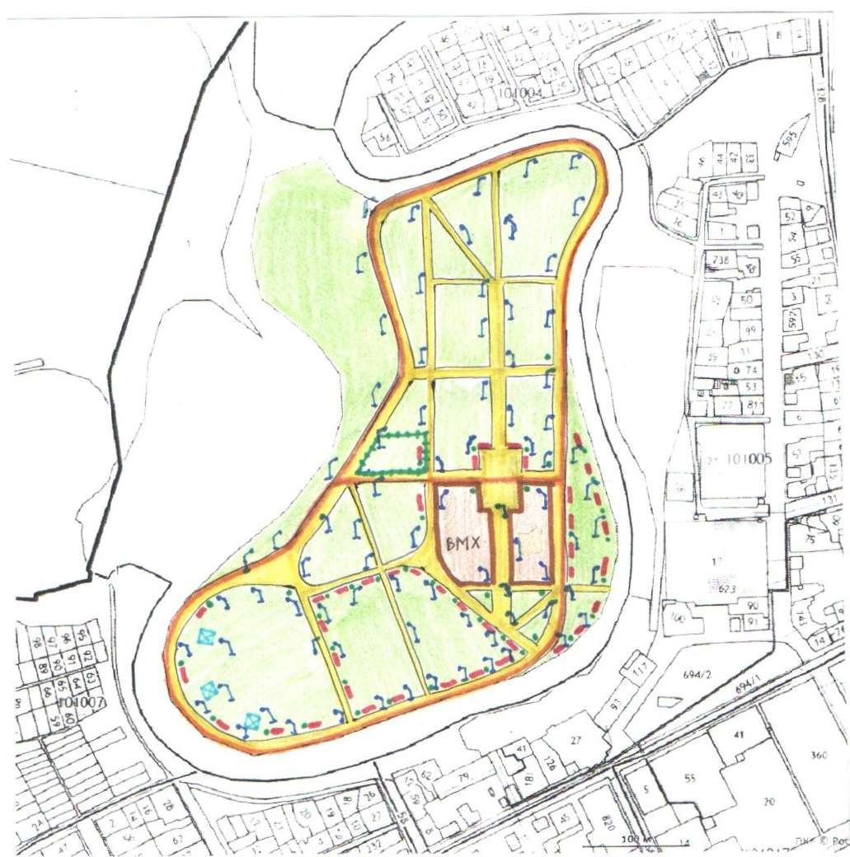

Минимальный перечень:
- замена существующее асфальтовое покрытие тротуаров, площадью 5750 кв.м;
- установка светильников – 80 шт;
- установка скамеек - 40 шт;
- установка урн - 40 шт.

Дополнительный перечень:
- устройство велосипедной дорожки – 5750 кв.м;
- установка варкаута – 1 шт;
- установка скейт парка, ВМХ-площадки – 1 шт;
- установка беседок с зоной барбекю – 3 шт;
- ликвидация поросли (валежник, сухостой);
- площадка для выгула собак.
Приложение № 2
к постановлению администрации Муниципального образования город Ирбит
от « 28 » декабря 2020 № 2220-ПА

Дизайн-проект
благоустройства общественной территории, для проведения рейтингового голосования на территории Муниципального образования город Ирбит, начиная с 2022 года – Комплексное благоустройство «Аллеи по ул. Свердлова»

2020 год

Комплексное благоустройство «Аллеи по ул. Свердлова»
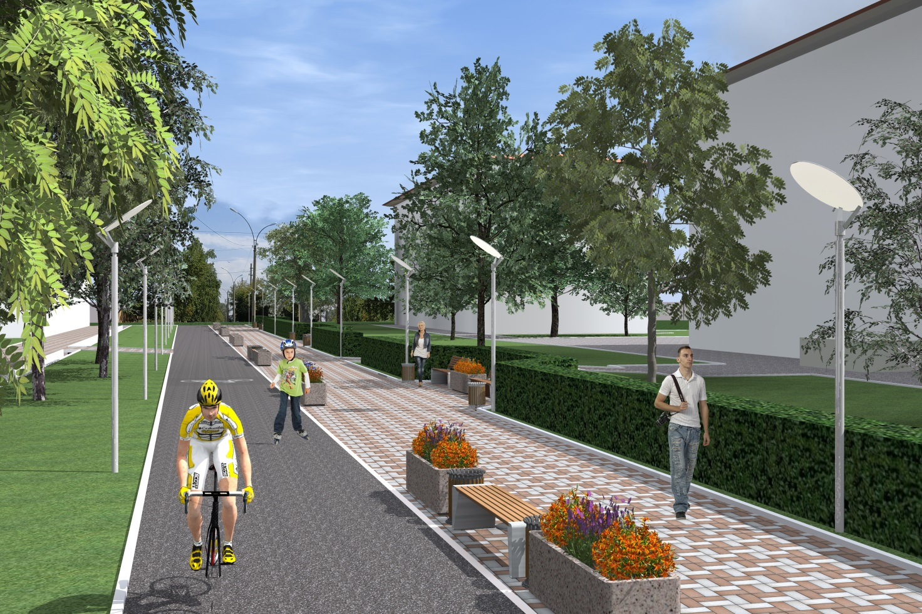
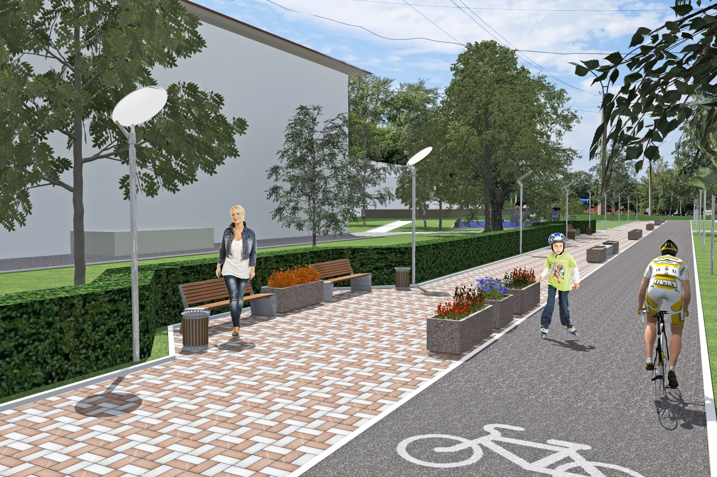
Минимальный перечень:

- устройство тротуарной плитки – 5507 м.кв.;

- устройство асфальтового покрытия – 4709 кв.м.;

- установка скамеек - 44 шт;

- установка урн - 63 шт;

-установка садово-парковых диванов металлических – 3 шт;

- установка светильников – 105 шт.

Дополнительный перечень:

- установка ограждения – 56 п.м.,

- посадка кустарников (кизильник – 534 п.м.);
- детская площадка с резиновым наливным покрытием, площадью 462 кв.м,
- установка детских игровых комплексов - 1 шт.,
- установка качелей – 1 шт.,
- установка качалок - 2 шт.,
- установка лабиринта – 1 шт.,
- установка сетки с вращением – 1 шт.,
- установка цветочниц – 91 шт.

